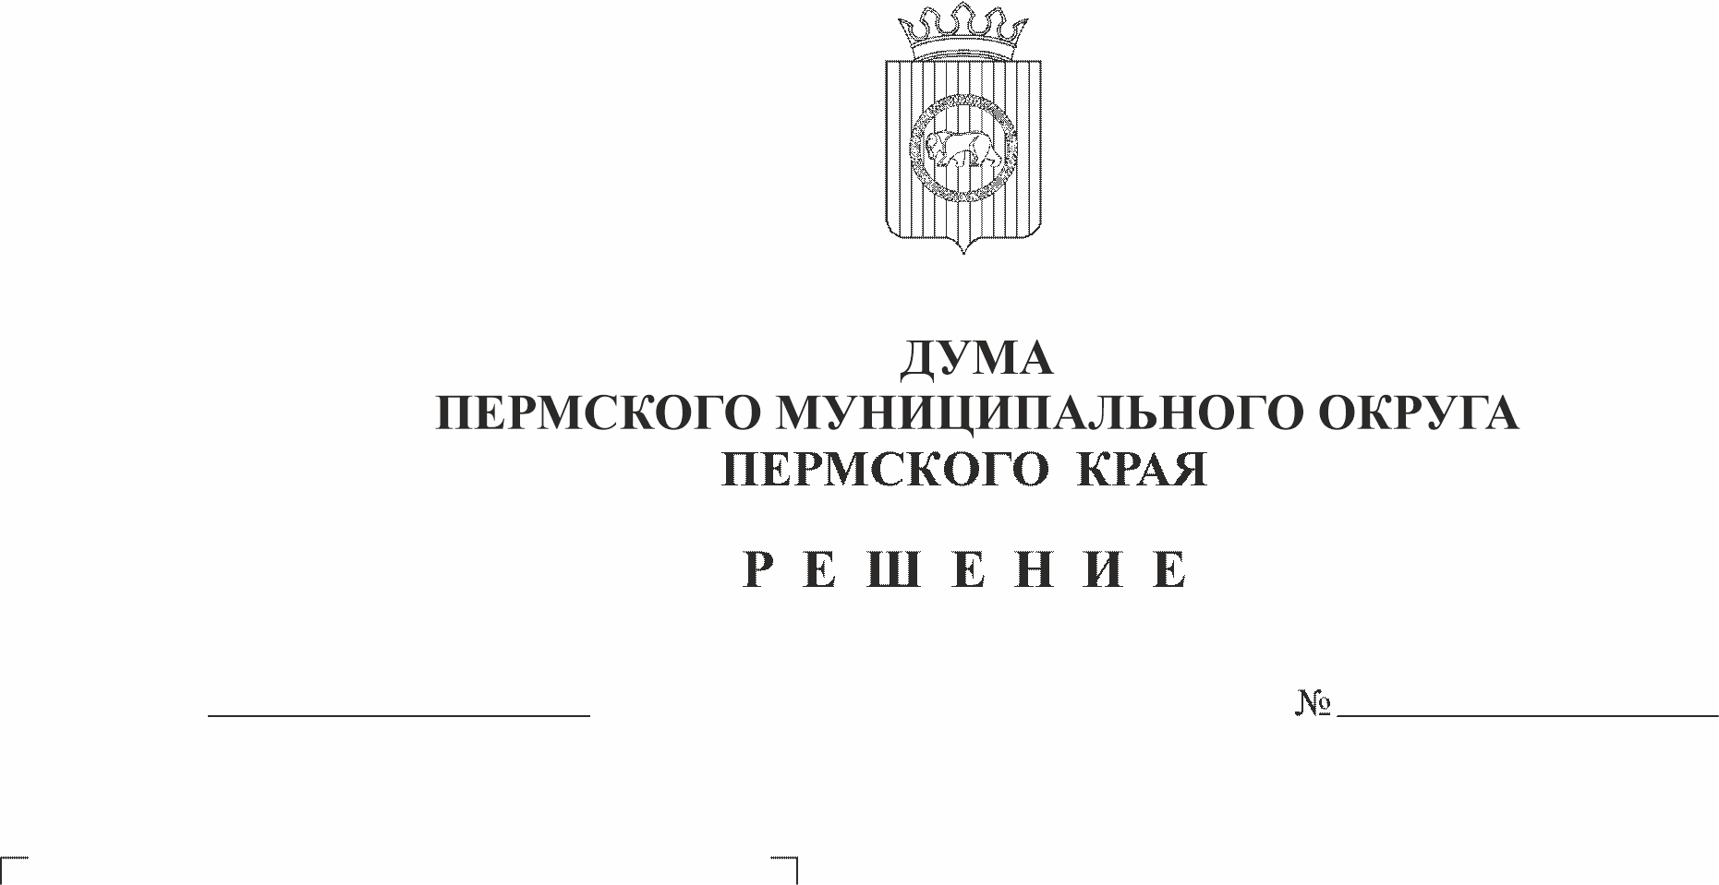
Об утверждении штатной численности Контрольно-счетной палаты Пермского муниципального округа Пермского края
59-п
29.11.2022
В соответствии с частью 8 статьи 5 Федерального закона от 07.02.2011 № 6-ФЗ «Об общих принципах организации и деятельности контрольно-счетных органов субъектов Российской Федерации и муниципальных образований»,
Дума Пермского муниципального округа Пермского края РЕШАЕТ:
1. Утвердить с 01 января 2023 года штатную численность Контрольно-счетной палаты Пермского муниципального округа Пермского края согласно приложению к настоящему решению.
2. Признать утратившими силу решения Земского Собрания Пермского муниципального района:
2.1. от 24.09.2015 № 101 «Об утверждении штатной численности Контрольно-счетной палаты Пермского муниципального района»;
2.2. от 24.08.2017 № 245 «О внесении изменений в штатную численность Контрольно-счетной палаты Пермского муниципального района»;
2.3. от 29.11.2018 № 348 «О внесении изменений в штатную численность Контрольно-счетной палаты Пермского муниципального района»;
2.4. от 23.09.2021 «О внесении изменений в штатную численность Контрольно-счетной палаты Пермского муниципального района».
3. Опубликовать (обнародовать) настоящее решение в бюллетене муниципального образования «Пермский муниципальный округ» и разместить на официальном сайте Пермского муниципального округа в информационно-телекоммуникационной сети Интернет (www.permraion.ru).
4. Настоящее решение вступает в силу со дня его подписания.
5. Контроль за исполнением настоящего решения возложить на комитет Думы Пермского муниципального округа по местному самоуправлению и социальной политике.

Председатель Думы
Пермского муниципального округа Д.В. Гордиенко
УТВЕРЖДЕНО решением Думы Пермского муниципального округа
от 29.11.2022 № 59-п
ШТАТНАЯ ЧИСЛЕННОСТЬ КОНТРОЛЬНО-СЧЕТНОЙ ПАЛАТЫ
ПЕРМСКОГО МУНИЦИПАЛЬНОГО ОКРУГА ПЕРМСКОГО КРАЯ

№ |  | Наименование должности | Муниципальная должность | Должность муниципальной службы  (ведущая должность муниципальной службы)
1 |  | председатель | 1
2. |  | заместитель председателя | 1
3 |  | аудитор | 2
4 | инспектор |  |  | 2

